Tiết 1: Sinh hoạt dưới cờ:

CHÀO MỪNG NGÀY NHÀ GIÁO VIỆT NAM 20-11

Ngày dạy: 25/11/2014
I. YÊU CẦU CẦN ĐẠT
1. Kiến thức
Sau tuần học này, HS sẽ:
- Thực hiện được những lời nói, việc làm để duy trì và phát triển mối quan hệ với thầy cô giáo.
2. Năng lực
Năng lực chung:
- Năng lực giao tiếp, hợp tác: khả năng thực hiện nhiệm vụ một cách độc lập hay theo nhóm; trao đổi tích cực với giáo viên và các bạn khác trong lớp.
- Năng lực tự chủ và tự học: biết lắng nghe và chia sẻ ý kiến cá nhân với bạn, nhóm và GV. Tích cực tham gia các hoạt động trong lớp.
- Năng lực giải quyết vấn đề và sáng tạo: biết phối hợp với bạn bè khi làm việc nhóm, tư duy logic, sáng tạo khi giải quyết vấn đề.
Năng lực riêng:
- Kể về kỉ niệm, việc làm cùng thầy cô giáo.
- Viết về thầy cô giáo.
3. Phẩm chất
- Tự tin, trách nhiệm: tự tin thể hiện tiết mục văn nghệ, có ý thức tự giác; tinh thần trách nhiệm trong hoạt động nhóm.
II. PHƯƠNG PHÁP VÀ THIẾT BỊ DẠY HỌC
1. Phương pháp dạy học
- Hoạt động nhóm, thực hành, trực quan.
- Nêu vấn đề và giải quyết vấn đề.
2. Thiết bị dạy học
a. Đối với giáo viên
- Giáo án, SGK, VBT Hoạt động trải nghiệm 4.
- Giấy, bút, bút màu,...
b. Đối với học sinh
- SGK, VBT Hoạt động trải nghiệm 4.
III. CÁC HOẠT ĐỘNG DẠY HỌC
Thời gian | Hoạt động của gv | Hoạt động của hs
35p | a. Mục tiêu: Sau khi tham gia hoạt động, HS có khả năng:  - Tự tin tham gia biểu diễn văn nghệ trước toàn trường.  - Thể hiện được lòng kính trọng, biết ơn thầy cô giáo nhân ngày Nhà giáo Việt Nam 20-11.  b. Cách tiến hành  - Nhà trường tổ chức buổi lễ Chào mừng ngày Nhà giáo Việt Nam 20-11. Các nội dung chính như sau:  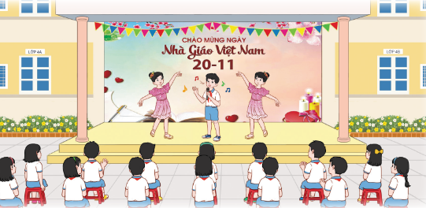  + Giới thiệu về nguồn gốc và ý nghĩa của ngày Nhà giáo Việt Nam 20-11.  + Tổ chức cho các lớp hoặc đại diện các khối lớp biểu diễn văn nghệ chào mừng ngày Nhà giáo Việt Nam 20-11. Các tiết mục đa dạng về hình thức: hát, múa, đóng tiểu phẩm,...  + Tổ chức cho đại diện HS phát biểu lời tri ân gửi đến thầy cô giáo. | - HS lắng nghe và tham gia buổi lễ.  - HS lắng nghe và vỗ tay.  - HS biểu diễn văn nghệ.  - HS phát biểu lời tri ân gửi đến thầy cô giáo..
IV. ĐIỀU CHỈNH SAU BÀI DẠY

